Oracle– day01

学习目标

能够安装配置连接Oracle数据库

能够掌握创建表空间用户赋权的操作

能够掌握序列的使用

能够使用scott用户进行表查询

能够掌握oracle中的单行函数多行函数

能够掌握oracle中的多表查询和子查询

能够掌握oracle中的分页查询

学习指南

安装配置连接Oracle数据库

创建表空间用户赋权的操作

序列的使用

使用scott用户介绍

oracle中的单行函数多行函数

oracle中的多表查询和子查询

oracle中的分页查询

# 第一堂课

**本节知识点**

oracle简介

oracle安装和连接

oracle体系结构

**本节目标**

了解oracle的特点及创始人

能够安装oracle数据库且使用客户端工具连接

知道oracle的体系结构

**视频时间：**

23:20

## oracle简介

### 知识概述

### 视频详情

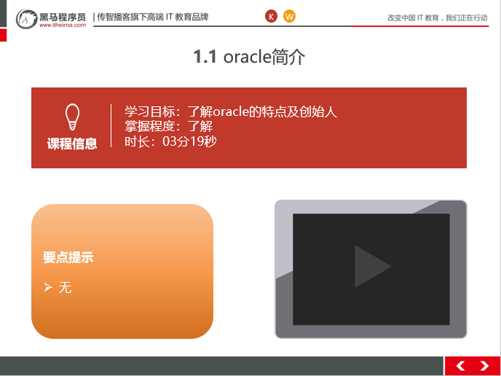

### 总结与补充

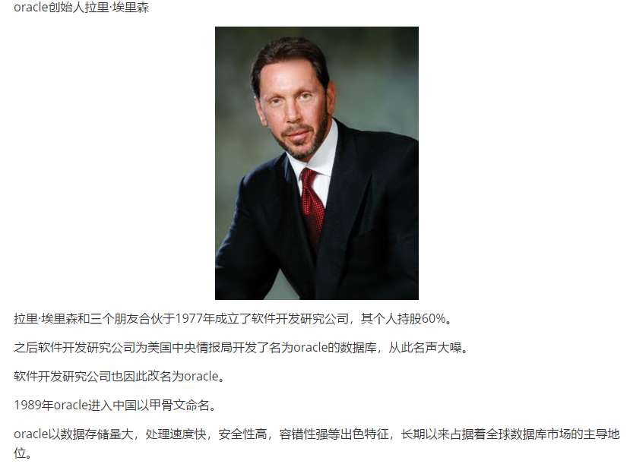

### 课堂提问与练习

无

### 习题答案

无

## Oracle安装和连接

### 知识概述

### 视频详情

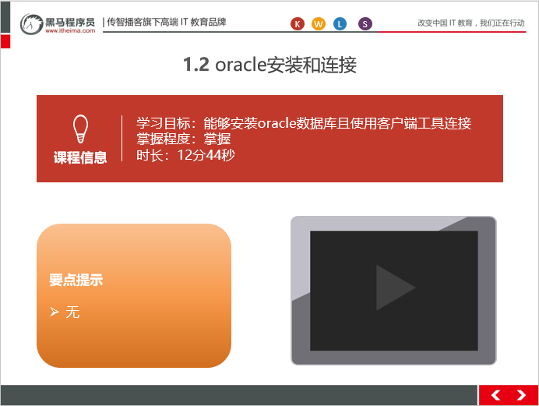

### 总结与补充

在虚拟机上安装一个windos系统，把oracle数据库安装到虚拟机里的windows系统

首先需要在虚拟机上准备一个windows系统

安装oracle数据库，参考文档：01Oracle安装.pdf

使用本机客户端instantclient_12_1连接oracle，参考文档：03测试sqlplus客户端连接服务器.pdf

使用本机的客户端工具plsqldevelper的配置，参考文档：04安装PLSQL并测试连接.pdf

### 课堂提问与练习

无

### 习题答案

无

## oracle体系结构

### 知识概述

### 视频详情

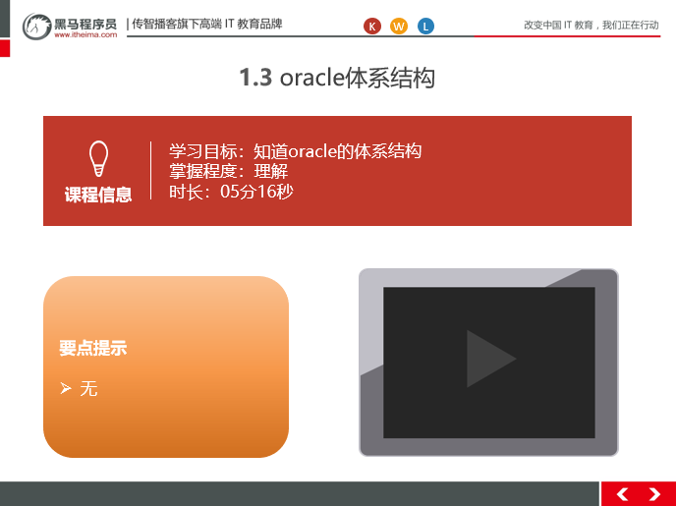

### 总结与补充

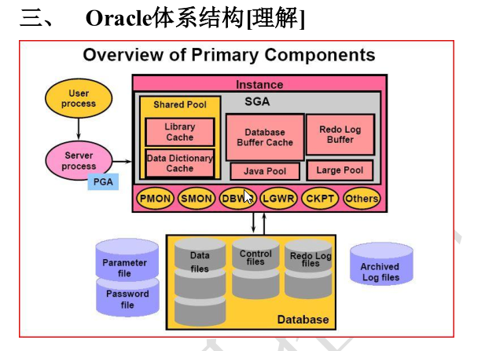

1. 数据库

Oracle 数据库是数据的物理存储。这就包括（数据文件ORA或者 DBF、控制文件、联机日

志、参数文件）。其实Oracle 数据库的概念和其它数据库不一样，这里的数据库是一个操作系统只有一个库。可以看作是Oracle 就只有一个大数据库。

2. 实例

一个 Oracle 实例（Oracle Instance）有一系列的后台进程（Backguound Processes)和内存结构（Memory Structures)组成。一个数据库可以有 n 个实例。

3. 用户

用户是在实例下建立的。不同实例可以建相同名字的用户。

4. 表空间

表空间是 Oracle 对物理数据库上相关数据文件（ORA或者 DBF 文件）的逻辑映射。一个数据库在逻辑上被划分成一到若干个表空间，每个表空间包含了在逻辑上相关联的一组结构。每个数据库至少有一个表空间(称之为system表空间)。

每个表空间由同一磁盘上的一个或多个文件组成，这些文件叫数据文件(datafile)。一个数据文件只能属于一个表空间

5. 数据文件（dbf 、ora ）

数据文件是数据库的物理存储单位。数据库的数据是存储在表空间中的，真正是在某一个

或者多个数据文件中。而一个表空间可以由一个或多个数据文件组成，一个数据文件只能属于一个表空间。一旦数据文件被加入到某个表空间后，就不能删除这个文件，如果要删除某个数据文件，只能删除其所属于的表空间才行。

注： 表的数据，是有用户放入某一个表空间的，而这个表空间会随机把这些表数据放到

一个或者多个数据文件中。

由于 oracle 的数据库不是普通的概念，oracle 是有用户和表空间对数据进行管理和存放的。

但是表不是有表空间去查询的，而是由用户去查的。因为不同用户可以在同一个表空间建立同

一个名字的表！这里区分就是用户了！

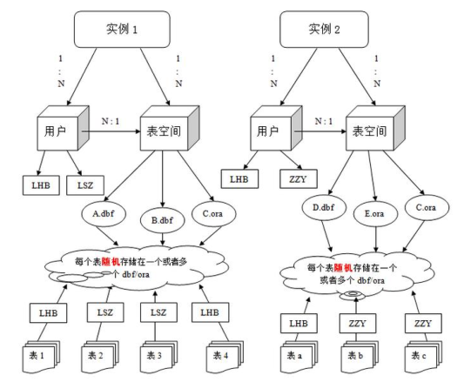

### 课堂提问与练习

无

### 习题答案

无

# 第二堂课

**本节知识点**

创建表空间创建用户以及用户授权

数据类型介绍和表的创建

修改表结构

数据的增删改

**本节目标**

能够创建表空间和用户，并且给用户赋权

能够清楚oracle中的数据类型及创建表语句

能够掌握表结构的修改语句

能够掌握数据的增删改的语句

视频时间：

30:18

## 创建表空间创建用户以及用户授权

### 知识概述

### 视频详情



### 总结与补充

表空间？ ORACLE数据库的逻辑单元。 数据库---表空间 一个表空间可以与多个数据

文件（物理结构）关联

一个数据库下可以建立多个表空间，一个表空间可以建立多个用户、一个用户下可以建立

多个表。

|  |
| --- |
| itcast 为表空间名称  datafile 指定表空间对应的数据文件  size 后定义的是表空间的初始大小  autoextend on 自动增长 ，当表空间存储都占满时，自动增长  next 后指定的是一次自动增长的大小。  --创建表空间  create tablespace itheima  datafile 'c:\itheima.dbf'  size 100m  autoextend on  next 10m;  --删除表空间  drop tablespace itheima;  --创建用户  create user itheima  identified by itheima  default tablespace itheima;  --给用户授权  --oracle数据库中常用角色  connect--连接角色，基本角色  resource--开发者角色  dba--超级管理员角色  --给itheima用户授予dba角色  grant dba to itheima;  ---切换到itheima用户下 |

### 课堂提问与练习

无

### 习题答案

无

## 数据类型介绍和表的创建

### 知识概述

### 视频详情

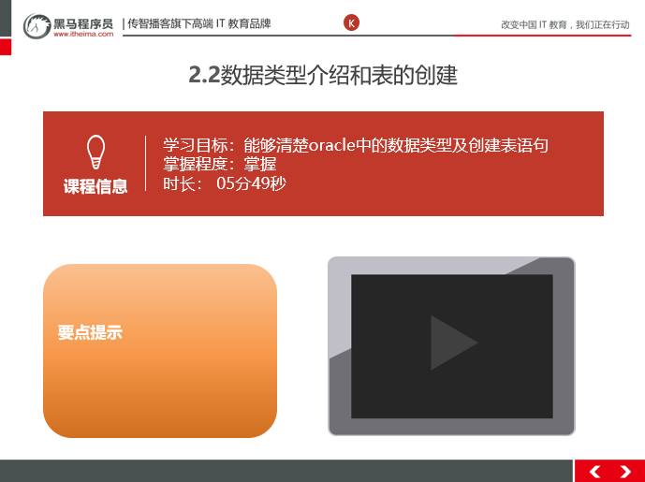

### 总结与补充

Oracle数据类型

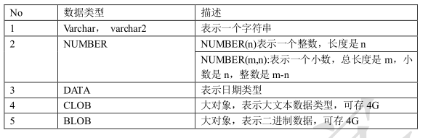

|  |
| --- |
| ---创建一个person表  create table person(  pid number(20),  pname varchar2(10)  ); |

### 课堂提问与练习

无

### 习题答案

无

## 修改表结构

### 知识概述

### 视频详情

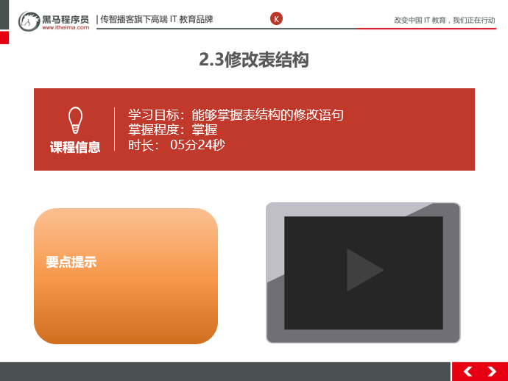

### 总结与补充

|  |
| --- |
| ---修改表结构  ---添加一列  alter table person add (gender number(1));  ---修改列类型  alter table person modify gender char(1);  ---修改列名称  alter table person rename column gender to sex;  ---删除一列  alter table person drop column sex; |

### 课堂提问与练习

### 习题答案

无

## 数据的增删改

### 知识概述

### 视频详情

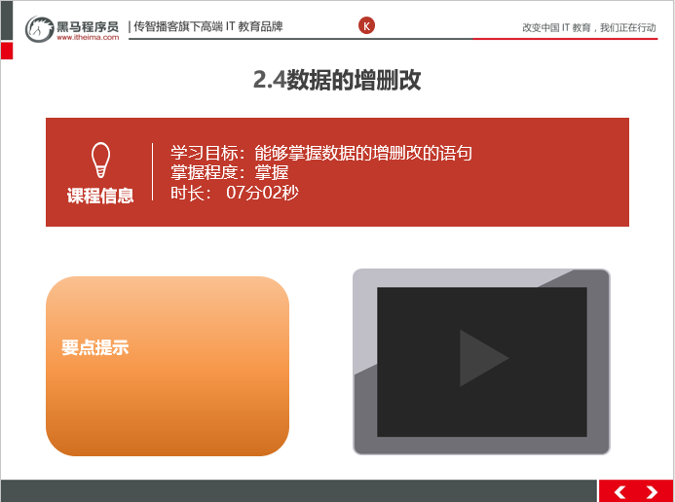

### 总结与补充

|  |
| --- |
| ---查询表中记录  select * from person;  ----添加一条记录  insert into person (pid, pname) values (1, '小明');  commit;  ----修改一条记录  update person set pname = '小马' where pid = 1;  commit;  ----三个删除  --删除表中全部记录  delete from person;  --删除表结构  drop table person;  --先删除表，再次创建表。效果等同于删除表中全部记录。  --在数据量大的情况下，尤其在表中带有索引的情况下，该操作效率高。  --索引可以提供查询效率，但是会影响增删改效率。  truncate table person; |

### 课堂提问与练习

### 习题答案

# 第三堂课

**本节知识点**

序列的使用

scott用户介绍

单行函数

**本节目标**

能够掌握创建序列的语法及使用场景

能够清楚解锁scott用户，及熟悉用户中的表

能够清楚单行函数的含义及掌握常用的单行函数

**视频时间：**

32:13

## 序列的使用

### 知识概述

### 视频详情

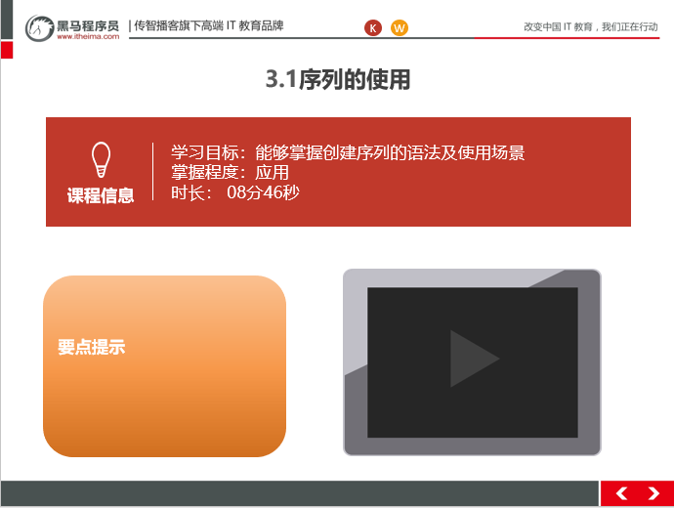

### 总结与补充

在很多数据库中都存在一个自动增长的列,如果现在要想在 oracle 中完成自动增长的功能,

则只能依靠序列完成,所有的自动增长操作,需要用户手工完成处理。

语法：CREATE SEQUENCE 序列名

[INCREMENT BY n]

[START WITH n]

[{MAXVALUE/ MINVALUE n|NOMAXVALUE}]

[{CYCLE|NOCYCLE}]

[{CACHE n|NOCACHE}];

范例:创建一个 seqpersonid的序列,验证自动增长的操作

CREATE SEQUENCE seqpersonid;

序列创建完成之后,所有的自动增长应该由用户自己处理,所以在序列中提供了以下的两种操作：

nextval :取得序列的下一个内容

currval :取得序列的当前内容

select seqpersonid.nextval from dual;

select seqpersonid.currval from dual;

在插入数据时需要自增的主键中可以这样使用

|  |
| --- |
| ----序列不真的属于任何一张表，但是可以逻辑和表做绑定。  ----序列：默认从1开始，依次递增，主要用来给主键赋值使用。  ----dual：虚表，只是为了补全语法，没有任何意义。  create sequence s_person;  select s_person.nextval from dual;  ----添加一条记录  insert into person (pid, pname) values (s_person.nextval, '小明');  commit;  select * from person; |

### 课堂提问与练习

无

### 习题答案

无

## scott用户介绍

### 知识概述

### 视频详情

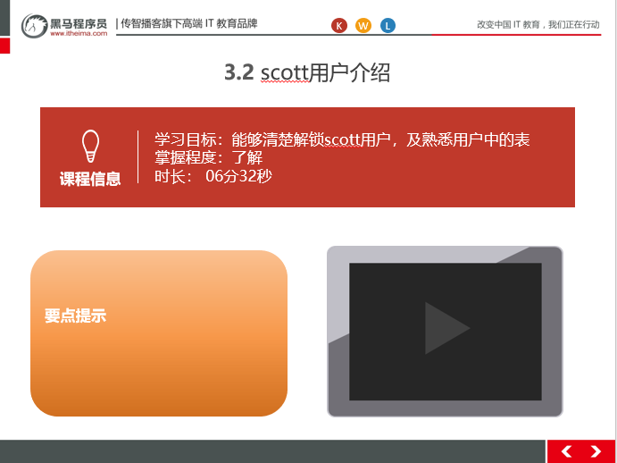

### 总结与补充

----scott用户，密码tiger。

--解锁scott用户

alter user scott account unlock;

--解锁scott用户的密码【此句也可以用来重置密码】

alter user scott identified by tiger;

--切换到scott用户下

scott用户下的表

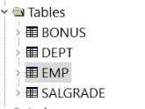

### 课堂提问与练习

无

### 习题答案

无

## 单行函数

### 知识概述

### 视频详情

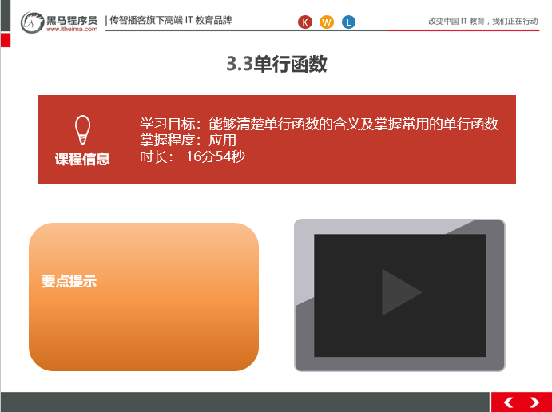

### 总结与补充

|  |
| --- |
| --单行函数：作用于一行，返回一个值。  ---字符函数  select upper('yes') from dual;--YES  select lower('YES') from dual;--yes  ----数值函数  select round(56.16, -2) from dual;---四舍五入，后面的参数表示保留的位数  select trunc(56.16, -1) from dual;---直接截取，不在看后面位数的数字是否大于5.  select mod(10, 3) from dual;---求余数  ----日期函数  ----查询出emp表中所有员工入职距离现在几天。  select sysdate-e.hiredate from emp e;  ----算出明天此刻  select sysdate+1 from dual;  ----查询出emp表中所有员工入职距离现在几月。  select months_between(sysdate,e.hiredate) from emp e;  ----查询出emp表中所有员工入职距离现在几年。  select months_between(sysdate,e.hiredate)/12 from emp e;  ----查询出emp表中所有员工入职距离现在几周。  select round((sysdate-e.hiredate)/7) from emp e;  ----转换函数  ---日期转字符串  select to_char(sysdate, 'fm yyyy-mm-dd hh24:mi:ss') from dual;  ---字符串转日期  select to_date('2018-6-7 16:39:50', 'fm yyyy-mm-dd hh24:mi:ss') from dual;  ----通用函数  ---算出emp表中所有员工的年薪  ----奖金里面有null值，如果null值和任意数字做算术运算，结果都是null。  select e.sal*12+nvl(e.comm, 0) from emp e; |

### 课堂提问及练习

### 习题答案

# 第四堂课

**本节知识点**

条件表达式

多行函数

分组查询

多表查询中的一些概念

**本节目标**

能够掌握条件表达式的语法

能够掌握多行函数的用法

能够掌握分组查询的语法

能够掌握多表查询的连接方式

视频时间：

32分55秒

## 条件表达式

### 知识概述

### 视频详情

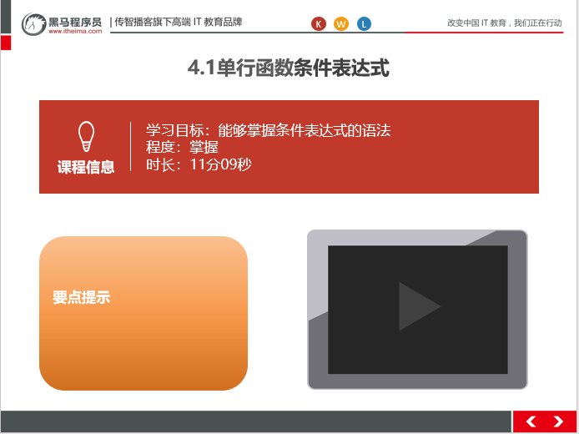

### 总结与补充

|  |
| --- |
| ---条件表达式  ---条件表达式的通用写法，mysql和oracle通用  ---给emp表中员工起中文名  select e.ename,  case e.ename  when 'SMITH' then '曹贼'  when 'ALLEN' then '大耳贼'  when 'WARD' then '诸葛小儿'  --else '无名'  end  from emp e;  ---判断emp表中员工工资，如果高于3000显示高收入，如果高于1500低于3000显示中等收入，  -----其余显示低收入  select e.sal,  case  when e.sal>3000 then '高收入'  when e.sal>1500 then '中等收入'  else '低收入'  end  from emp e;  ----oracle中除了起别名，都用单引号。  ----oracle专用条件表达式  select e.ename,  decode(e.ename,  'SMITH', '曹贼',  'ALLEN', '大耳贼',  'WARD', '诸葛小儿',  '无名') "中文名"  from emp e; |

### 课堂提问与练习

无

### 习题答案

无

## 多行函数

### 知识概述

### 视频详情

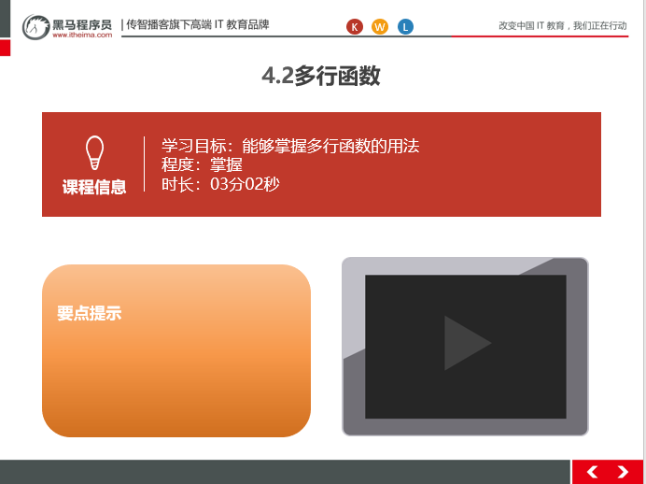

### 总结与补充

|  |
| --- |
| --多行函数【聚合函数】：作用于多行，返回一个值。  select count(1) from emp;---查询总数量  select sum(sal) from emp;---工资总和  select max(sal) from emp;---最大工资  select min(sal) from emp;---最低工资  select avg(sal) from emp;---平均工资 |

### 课堂提问与练习

无

### 习题答案

无

## 分组查询

### 知识概述

### 视频详情

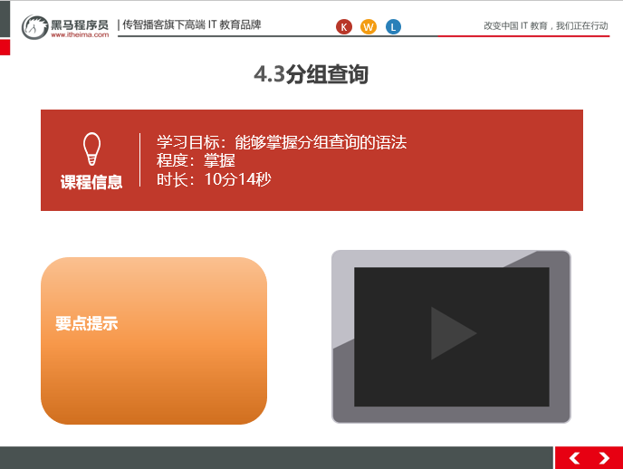

### 总结与补充

|  |
| --- |
| ---分组查询  ---查询出每个部门的平均工资  ---分组查询中，出现在group by后面的原始列，才能出现在select后面  ---没有出现在group by后面的列，想在select后面，必须加上聚合函数。  ---聚合函数有一个特性，可以把多行记录变成一个值。  select e.deptno, avg(e.sal)--, e.ename  from emp e  group by e.deptno;  ---查询出平均工资高于2000的部门信息  select e.deptno, avg(e.sal) asal  from emp e  group by e.deptno  having avg(e.sal)>2000;  ---所有条件都不能使用别名来判断。  --比如下面的条件语句也不能使用别名当条件  select ename, sal s from emp where sal>1500;  ---查询出每个部门工资高于800的员工的平均工资  select e.deptno, avg(e.sal) asal  from emp e  where e.sal>800  group by e.deptno;  ----where是过滤分组前的数据，having是过滤分组后的数据。  ---表现形式：where必须在group by之前，having是在group by之后。  ---查询出每个部门工资高于800的员工的平均工资  ---然后再查询出平均工资高于2000的部门  select e.deptno, avg(e.sal) asal  from emp e  where e.sal>800  group by e.deptno  having avg(e.sal)>2000; |

### 课堂提问与练习

无

### 习题答案

无

## 多表查询中的一些概念

### 知识概述

### 视频详情

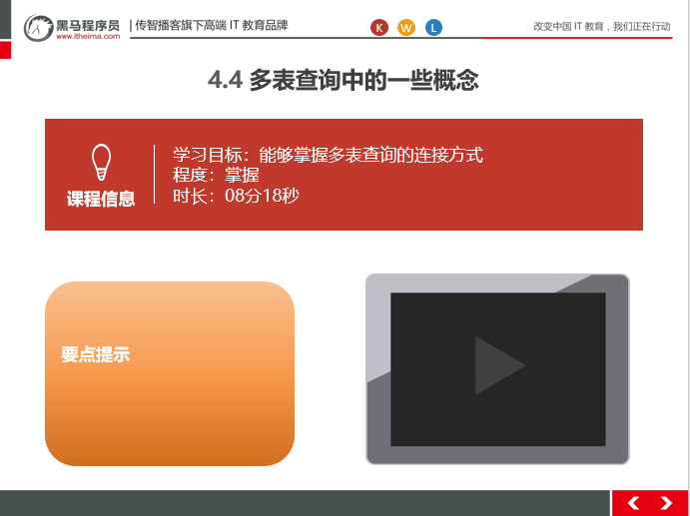

### 总结与补充

|  |
| --- |
| ---多表查询中的一些概念  ---笛卡尔积  select *  from emp e, dept d;  ---等值连接  select *  from emp e, dept d  where e.deptno=d.deptno;  ---内连接  select *  from emp e inner join dept d  on e.deptno = d.deptno;  ---查询出所有部门，以及部门下的员工信息。【外连接】  select *  from emp e right join dept d  on e.deptno=d.deptno;  ---查询所有员工信息，以及员工所属部门  select *  from emp e left join dept d  on e.deptno=d.deptno;  ---oracle中专用外连接  select *  from emp e, dept d  where e.deptno(+) = d.deptno; |

### 课堂提问与练习

### 习题答案

# 第五堂课

**本节知识点**

自连接概念和练习

子查询

分页查询

**本节目标**

能够什么是自连接及完成查询语句

能够掌握子查询的三种情况

能够掌握oracle的中的分页查询语句

视频时间：

32:40

## 自连接概念和练习

### 知识概述

### 视频详情

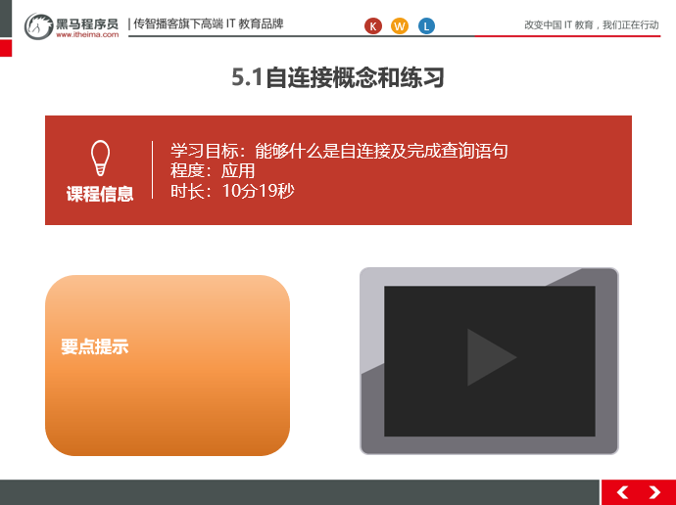

### 总结与补充

|  |
| --- |
| ---查询出员工姓名，员工领导姓名  ---自连接：自连接其实就是站在不同的角度把一张表看成多张表。  select e1.ename, e2.ename  from emp e1, emp e2  where e1.mgr = e2.empno;  ------查询出员工姓名，员工部门名称，员工领导姓名，员工领导部门名称  select e1.ename, d1.dname, e2.ename, d2.dname  from emp e1, emp e2, dept d1, dept d2  where e1.mgr = e2.empno  and e1.deptno=d1.deptno  and e2.deptno=d2.deptno; |

### 课堂提问与练习

无

### 习题答案

无

## 子查询

### 知识概述

### 视频详情

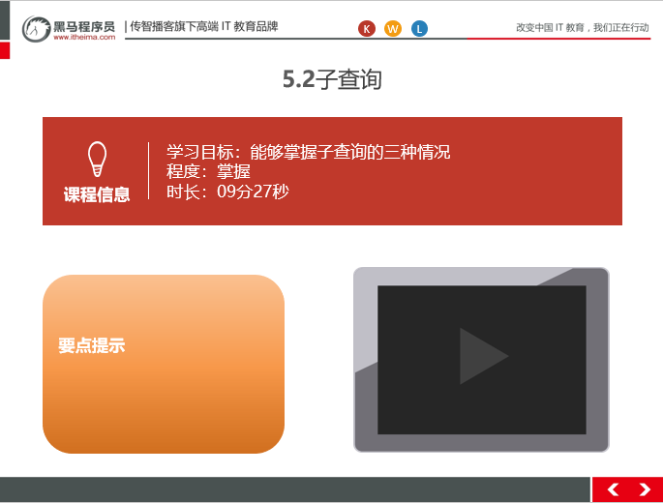

### 总结与补充

|  |
| --- |
| ---子查询  ---子查询返回一个值  ---查询出工资和SCOTT一样的员工信息  select * from emp where sal in  (select sal from emp where ename = 'SCOTT')  ---子查询返回一个集合  ---查询出工资和10号部门任意员工一样的员工信息  select * from emp where sal in  (select sal from emp where deptno = 10);  ---子查询返回一张表  ---查询出每个部门最低工资，和最低工资员工姓名，和该员工所在部门名称  ---1，先查询出每个部门最低工资  select deptno, min(sal) msal  from emp  group by deptno;  ---2，三表联查，得到最终结果。  select t.deptno, t.msal, e.ename, d.dname  from (select deptno, min(sal) msal  from emp  group by deptno) t, emp e, dept d  where t.deptno = e.deptno  and t.msal = e.sal  and e.deptno = d.deptno; |

### 课堂提问与练习

无

### 习题答案

无

## 分页查询

### 知识概述

### 视频详情

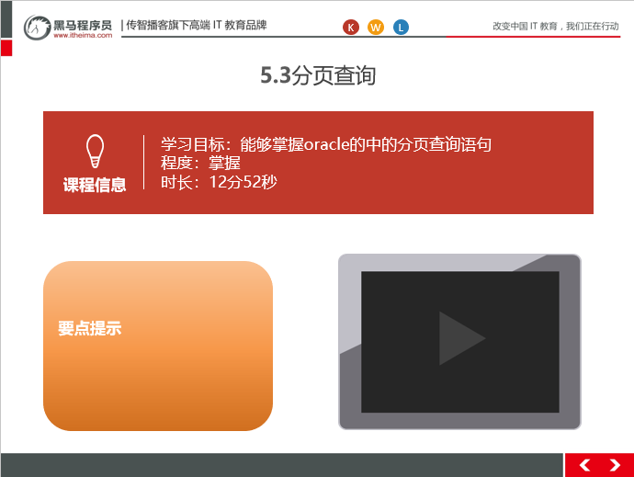

### 总结与补充

|  |
| --- |
| ----oracle中的分页  ---rownum行号：当我们做select操作的时候，  --每查询出一行记录，就会在该行上加上一个行号，  --行号从1开始，依次递增，不能跳着走。  ----排序操作会影响rownum的顺序  select rownum, e.* from emp e order by e.sal desc  ----如果涉及到排序，但是还要使用rownum的话，我们可以再次嵌套查询。  select rownum, t.* from(  select rownum, e.* from emp e order by e.sal desc) t;  ----emp表工资倒叙排列后，每页五条记录，查询第二页。  ----rownum行号不能写上大于一个正数。  select * from(  select rownum rn, tt.* from(  select * from emp order by sal desc  ) tt where rownum<11  ) where rn>5 |

### 课堂提问与练习

### 习题答案